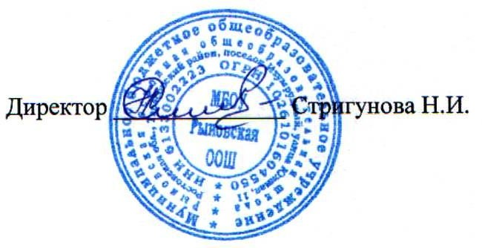СПИСОК УЧИТЕЛЕЙ

МБОУ Рыновской ООШ,

прошедших курсы повышения квалификации

|  |  |  |  |  |  |
| --- | --- | --- | --- | --- | --- |
| ФИО | Должность | Название курса ПК | Количе ство часов | Сроки обучения | Номер полученного документа |
| Тихонова Инна Николаевна | учитель | «Использование оборудования детского технопарка  «Кванториум» и центра  «Точка роста» для реализации образовательных  программ по биологии». | 36 | 25.05.2021-  25.06.2021г | 040000274175 |
| Миронова Раиса Ивановна | учитель | «Использование оборудования детского технопарка «Кванториум» и центра «Точка роста» для реализации образовательных программ по физике». | 36 | 25.05.2021-  25.06.2021г | 040000271264 |